如何使用设置好的入库打印模板？
一、使用入库打印模板步骤：
第一步：在“首页”左侧导航栏中，打开“库存管理”中的“仓库管理”，选择“仓库管理”中的“入库管理”，点击“所有入库单”按钮。
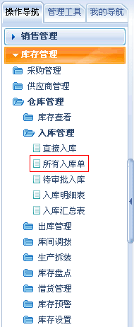
第二步：在“所有入库单”界面中，选择要进行模板打印的入库单，点击“详情”按钮。
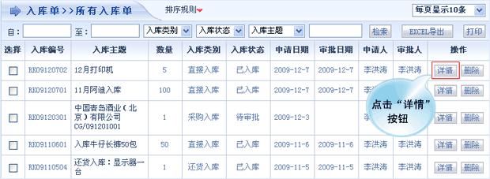
第三步：在入库单详情界面中，点击“入库打印”按钮。
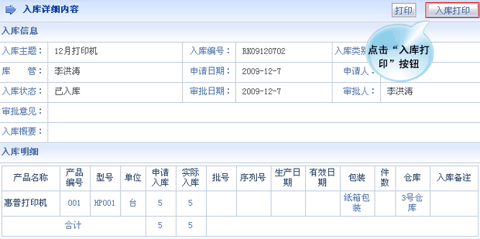
第四步：在打开的页面中，选择需要使用的打印模板；打印模板选择完成后，点击“确认打印”按钮。
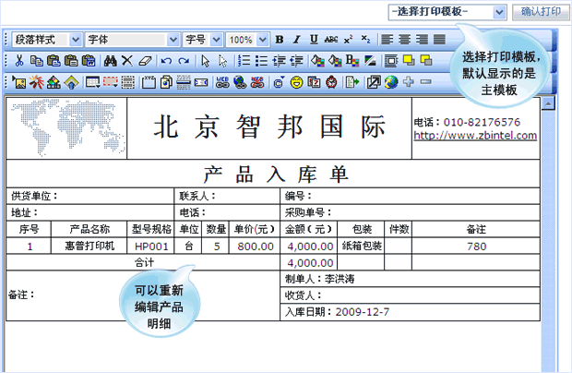
第五步：在打开的界面中，点击“打印”按钮。
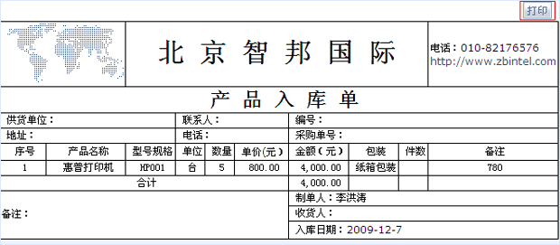

第六步：在弹出的界面中，选择需要使用的打印机、设置打印页数和份数等等选项，设置完成后，点击“打印”按钮，打印机进行打印操作。
